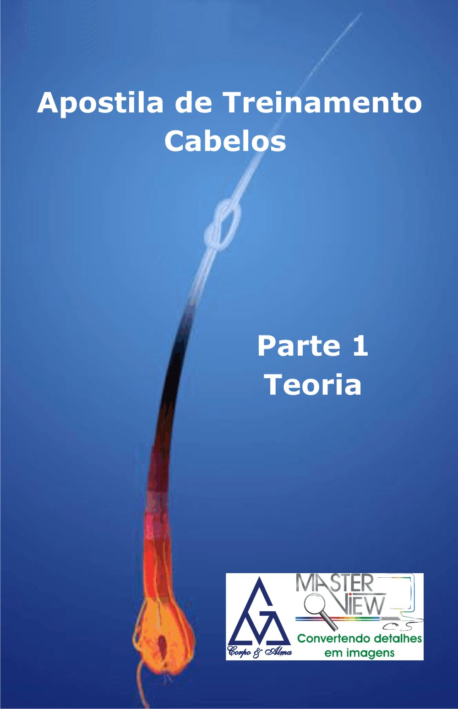

TERAPIA CAPILAR

É o conhecimento que estuda as doenças do couro cabeludo, abrangendo movimentos, tratamentos, eletroterapia e cosmetologia capilar.

O primeiro passo da terapia capilar é o diagnóstico. E, para que um diagnóstico seja correto e preciso, recorre-se então a conhecimentos específicos, como a tricologia.

TRICOLOGIA: A Tricologia - do grego thricos (cabelos) + logos (estudo) é um ramo da ciência que principiou a organizar-se na Inglaterra em 1902.
Seus conhecimentos permitem solucionar muitos dos problemas dos cabelos e do couro cabeludo, contribuindo para uma melhor qualidade de vida humana.

COURO CABELUDO:

O couro cabeludo é o seguimento cutâneo que reveste o crânio. Por isso podemos dizer sobre ele tanto quanto dissemos em geral sobre a pele. O couro cabeludo diferencia-se da pele pelo fato de não recobrir massas musculares plásticas, elásticas e moveis, mas uma caixa óssea, e pelo abundante sistema pilífero. Os humanos apresentam entre 90 e 150 mil fios de cabelos no couro cabeludo. Em média, estes fios crescem 1 cm por mês (0,37 mm/dia) e a perda normal está entre 50 e 100 fios diários.

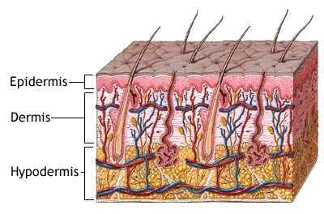

O couro cabeludo se divide em:

•Oleoso: sebo fluente e brilhante

•Seborréico:

1 - por excesso de sebo fluente

2 - por seborréia serosa

•Mistos: oleoso e seco em pontos específicos

•Seco:

1 - por alipsia (falta ou diminuição de óleo).

2 - por desidratação (falta e/ou diminuição de retenção hídrica - de água -)

•Sensível: extremamente reagentes a fatores exógenos. (sol, poeira, produtos químicos, cloro, etc)

•Normal: saudável, sem oleosidade ou desidratação, PH levemente Ácido.

FOLÍCULO PILOSO:
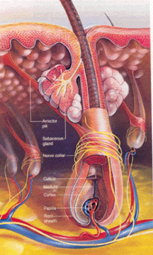

O folículo piloso é a estrutura que dará origem ao pelo; seu desenvolvimento é iniciado em torno do terceiro mês da vida fetal quando a epiderme começa a enviar evaginações para a derme subjacente que irão se transformar em folículo piloso e darão origem aos pelos. Seu desenvolvimento está completo em torno do oitavo mês de gestação. Após o nascimento, não há formação de folículos pilosos.

Bulbo piloso: O bulbo piloso é uma expansão dentro do folículo piloso na parte inferior. O fio do cabelo desenvolve-se dentro do bulbo piloso. Ele pode ser comparado com o ventre de uma mulher grávida, onde as células de cabelos são produzidas, através de proteínas e sínteses de carboidratos.

Papila dérmica: Um grupo de células dermais especializadas, que são entrelaçadas por vasos capilares, que estão em contato íntimo com as células epiteliais na porção do bulbo e que se separam rapidamente. Os capilares provêem nutrição para as células que estão separando-se, e as células dermais especializadas enviam sinais que ajudam determinar o diâmetro do fio do cabelo.

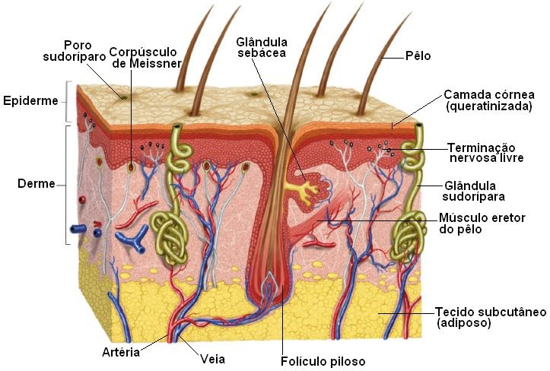

Vasos capilares: São pequeníssimos vasos sangüíneos que conectam as artérias e veias à papila. Os Vasos capilares carregam oxigênio e nutrientes retirados do sangue, e simultaneamente eles fazem o processo de remoção de toxinas dos folículos pilosos.

As glândulas sebáceas: são estruturas lobulares e saculares que com seus canais excretores abrem-se no terço superior do folículo abaixo de sua abertura externa; produzem o sebo cuja função é lubrificar os pelos e a pele.

O músculo eretor do pelo: é um pequeno feixe de fibras musculares lisas presas à bainha conjuntiva do folículo piloso ao nível da porção mediana do mesmo. Sua contração determina que o pelo fique “arrepiado” e também comprime as glândulas sebáceas ocasionando a excreção de sebo para a superfície.

As glândulas sudoríparas: distribuem-se pela pele de todo o corpo, exceto na margem dos lábios, na glande e nos leitos ungueais. São responsáveis pela secreção do suor, chamado sudorese. O orifício onde desemboca o suor é chamado de poro.

Cada folículo tem três bainhas envolvendo a raiz do pêlo:

Camada de Henle: é a camada mais externa da bainha radicular interna, lacalizando-se na periferia, e é a primeira a queratinizar-se, sendo a proteção mais importante para as partes mais centrais.

Camadas de Huxley: são duas camadas de células e apresentam grânulos de queratoialina.

Cutícula da bainha radicular interna: é formada por camada única de células, ligadas à cutícula do pêlo, indo até o nível do ducto sebáceo. A bainha radicular interna endurece antes do pêlo presuntivo dentro dela, e conseqüentemente admite-se que ela controle o formato definitivo da haste do pêlo na saúde e em muitas doenças genéticas.

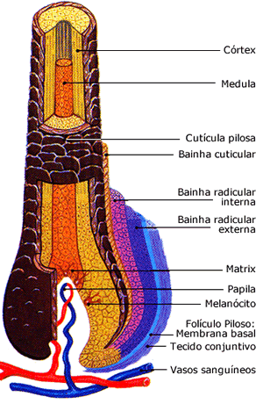

HASTE CAPILAR:

O cabelo é uma haste fibrosa formada por células mortas compostas de uma proteína chamada queratina, produzida por células chamadas queratinócitos (a única parte viva do fio) que se encontram no bulbo, na derme do couro cabeludo.

Um dos componentes da queratina é o aminoácido cisteína, que contém alto teor de enxofre.

A cor do cabelo é resultado de outra proteína, chamada melanina, produzida por células chamadas melanócitos, que se encontram junto da papila, a parte onde se dá a reprodução celular.

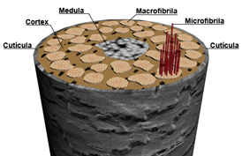

A Haste Capilar é formada por uma parte central, chamada de Medula, que é repleta de componentes porosos.

Ainda que estudada, continua sendo desconhecida sua utilidade.
Circundando a Medula, temos o Córtex, que é uma camada composta de feixes de queratina, repletos de grânulos de melanina e unidos por uma cola biológica.
O Córtex é responsável pela resistência e elasticidade dos cabelos.
A parte mais externa dos fios, a Cutícula, compõe-se de células tipo escamas sobrepostas, também queratinizadas, com altas concentrações de enxofre, que funcionam como uma barreira protetora para o Córtex e a Medula, e que são responsáveis pelo brilho, maciez e penteabilidade dos cabelos.
A Cutícula tem cerca de 5 a 10 camadas de espessura, sendo que suas células empilham-se umas sobre as outras, formando uma superfície bem plana. Elas mantêm-se unidas através das ceramidas, os lipídeos intercelulares.

Além de queratina, melanina e ceramidas, o cabelo contém água, pentoses, fenóis, ácido glutâmico, valina, leucina, cobre, zinco, ferro, manganês, cobalto, cálcio e alumínio.

TIPOS DE CABELOS E SUAS CARACTERÍSTICAS:

A forma dos pêlos é uma característica racial; distingue-se em 3 tipos básicos relacionados às raças: MONGOL (lisos), CAUCASIANO (ondulados) e ÉTNICOS (crespos).

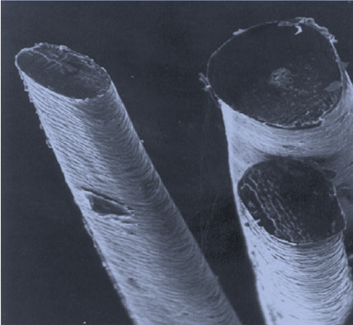

PIGMENTAÇÃO RESIDUAL:

A variedade das cores dos cabelos é devida a 2 tipos de melanina:

Eumelanina - cabelo castanho e preto.

Feomelanina - cabelo castanho avermelhado e louro.

CARACTERÍSTICA:

Normal - Aparência saudável, brilhante com vida, equilíbrio e volume.

Oleoso - Pouco volume. Brilho decorrente do excesso de oleosidade no couro cabeludo. Pesado e aparência de sujo.

Seco - Falta de brilho, aspecto seco, geralmente armados. Volumosos de toque áspero.

Misto - Muito comum.

CICLO DE VIDA DO CABELO:
Cada fio de cabelo da sua cabeça passa por um ciclo de três fases:
FASE 1 - ANÁGENA
Fase de crescimento do cabelo. Em um couro cabeludo com condições normais e saudáveis dura de 2 a 6 anos.
FASE 2 - CATÁGENA
Fase intermediária do ciclo de vida do cabelo. Dura de 1 a 2 semanas.
FASE 3 - TELÓGENA
Fase de eliminação dos cabelos mortos. Dura de 5 a 6 semanas. Nesta fase os cabelos maturam para caírem do couro cabeludo.
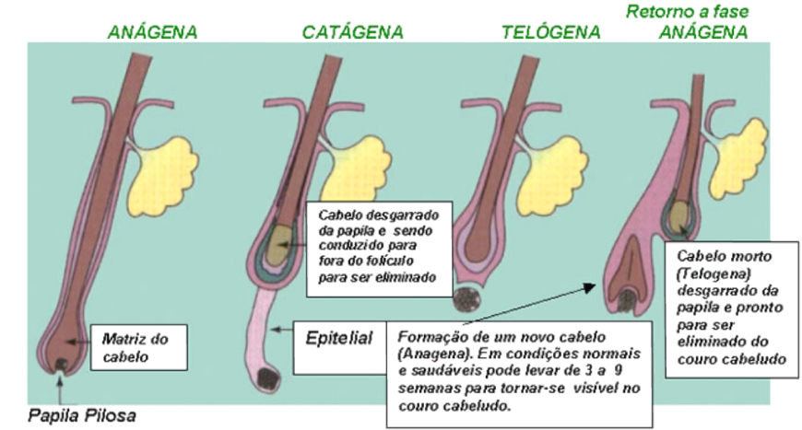

PATOLOGIAS:

A Patologia (derivado do grego pathos, sofrimento, doença, e logia, ciência, estudo) é o estudo das doenças em geral sob aspectos determinados. Ela envolve tanto a ciência básica quanto a prática clínica, e é devotada ao estudo das alterações estruturais e funcionais das células, dos tecidos e dos órgãos que estão ou podem estar sujeitos a doenças.

PATOLOGIAS DO COURO CABELUDO

Seborréia: Apresenta-se como uma oleosidade excessiva da pele, especialmente no couro cabeludo ou no rosto. Não apresenta descamação ou vermelhidão. É influenciada por fatores hormonais, alimentares, emocionais e climáticos.

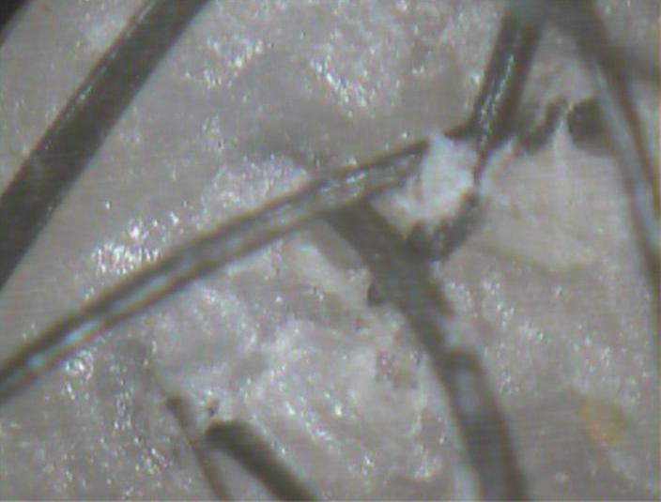

Dermatite Seborréica: Trata-se inflamação crônica da pele que surge em indivíduos geneticamente predispostos, trata-se então, de manifestação constitucional. As erupções cutâneas características da doença ocorrem predominantemente nas áreas de maior produção de oleosidade pelas glândulas sebáceas.

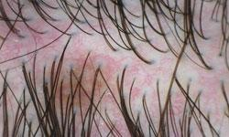

Alopécia: É a redução parcial ou total de pêlos ou cabelos em uma determinada área de pele. Ela apresenta várias causas, podendo ter uma evolução progressiva, resolução espontânea ou controlada com tratamento médico e terapêutico.

Principais causas:

MEDICAMENTOS TRATAMENTOS DE CÂNCER

PÍLULAS ANTICONCEPCIONAIS BAIXO NÍVEL DE FERRO NO SANGUE

GRANDES CIRURGIAS E DOENÇAS CRÔNICAS

INFECÇÃO POR FUNGOS

COSMÉTICOS STRESS FÍSICO OU MENTAL

PÓS-PARTO DOENÇAS DA TIREÓIDE

DIETA INADEQUADA DE PROTEÍNAS

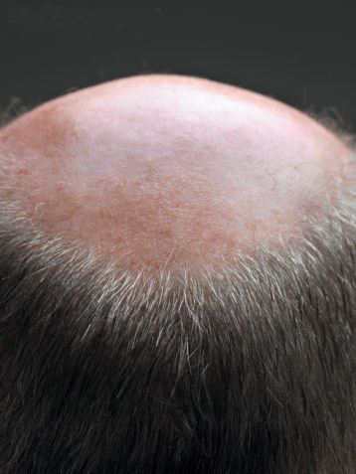

Alopecia Androgenética

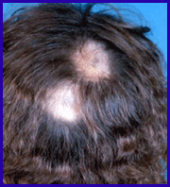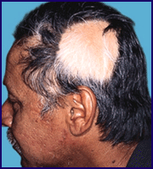

Exemplos de alopecia aerata (pelada)

Tricotilomania: É provocada pelo hábito de arrancar o cabelo, ou por penteados que acarretam tração constante na raiz do cabelo. Causando assim uma alopecia traumática. Há uma ou mais áreas assimétricas de perda de cabelo. Os cabelos são partidos em vários comprimentos acima da superfície e até arrancado da raiz.

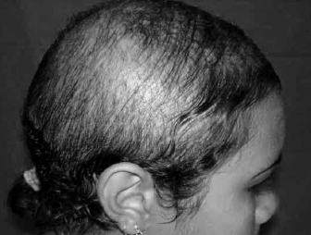

Psoríase: É uma doença de pele determinada geneticamente e a qual não se tem ainda uma cura definitiva. O couro cabeludo é uma das áreas freqüentemente atingidas e quase sempre, a primeira delas em pessoas jovens. Com períodos de melhora e caracterizadas por placas avermelhadas cobertas de escamas brancas ou rosadas, localizadas no couro cabeludo, cotovelos, joelhos e unhas, sangram com facilidade. Atinge de 1 a 6% da população.

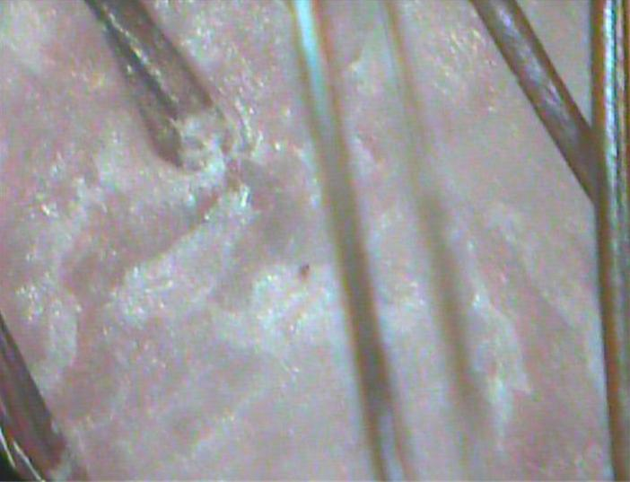

Tinha do Couro Cabeludo: O termo Tinha ou Tinia é a designação técnica de micose, que é uma infecção causada por um fungo. A maioria das espécies de dermatófitos é capaz de invadir o cabelo, mas algumas espécies tais como Microscoporum auduinii, tricophyton schoenleinii têm predileção pela haste do pêlo. Normalmente é uma doença comum entre pessoas desvalidas ou que vivem em más condições de habitação e higiene ou com doenças auto-imunes (AIDS).

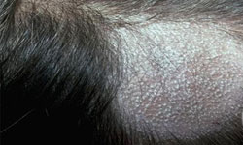

Caspa: É uma afecção dermatológica. A caspa consiste numa afecção dermatológica comum, crônica e recorrente, caracterizada pela descamação de flocos esbranquiçados soltos de tamanho variável em couro cabeludo de aspecto geralmente normal.

As escamas podem ser secas ou recobertas por um leve filme de gordura, estar localizadas em uma ou mais áreas limitadas ou, mais comumente, envolver todo o couro cabeludo. A quantidade de escamas produzida costuma ser constante dentro de uma mesma área, mas pode variar consideravelmente de um local para o outro. O prurido (coceira) pode ou não estar presente. Neste caso, apresenta-se de leve a moderada e nos casos mais severos observa-se inflamação discreta do couro cabeludo, se manifestando por eritrina persistente.

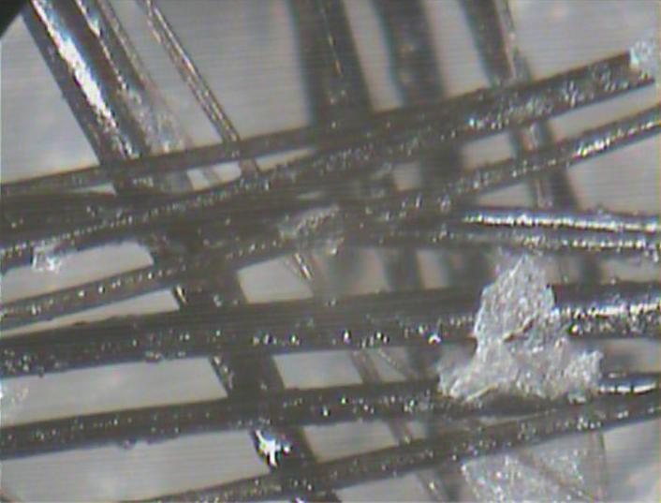

Pediculose: A pediculose da cabeça é uma doença parasitária, causada pelo Pediculus humanus var. capitis, vulgarmente chamado de piolho. Atinge principalmente crianças em idade escolar e mulheres e é transmitida pelo contato direto interpessoal ou pelo uso de utensílios como bonés, escovas ou pentes de pessoas contaminadas.

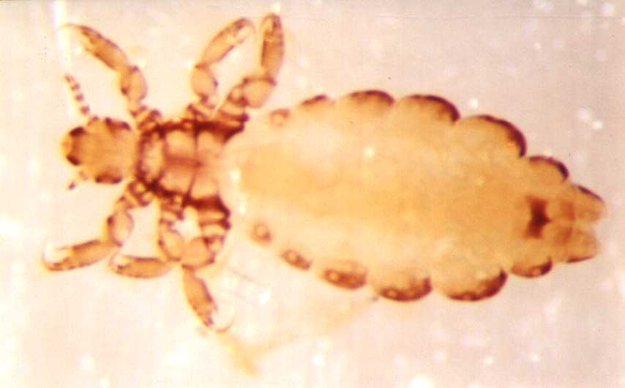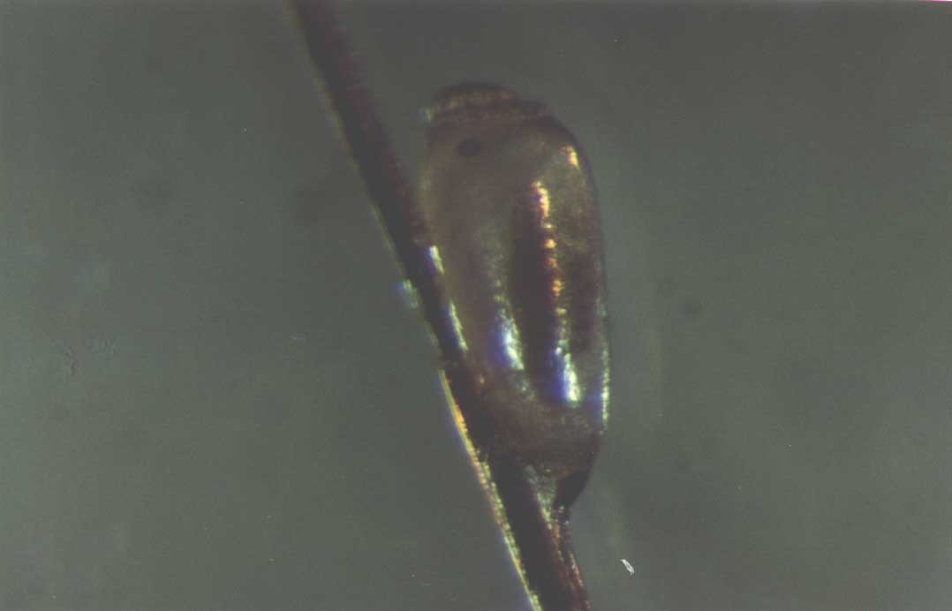

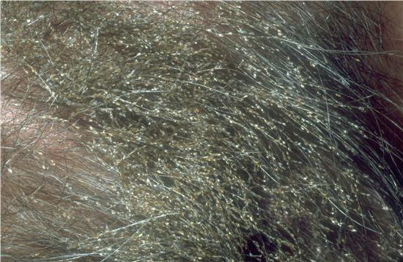

PATOLOGIAS DA HASTE

Os processos químicos capilares constituem um conjunto de agressões químicas aos cabelos. Qualquer que seja o processo o seu mecanismo de ação no cabelo, invariavelmente trará conseqüência, todas elas de degradação da cutícula ou de ruptura e perda da massa de queratina interna:

ALTERAÇÃO DO PH DO CABELO E DO COURO CABELUDO (ALTERA A CONSTITUIÇÃO PROTÉICA DO CABELO)

QUEDA DE LIGAÇÕES DE ENXOFRE

TRANSFORMAÇÃO DA QUERATINA ALFA EM BETA

DIMINUIÇÃO DA CISTINA E AUMENTO DO ÁCIDO CISTEICO (FRAGILIZANDO A FIBRA)

(AUMENTA A POROSIDADE)

AUMENTO DAS CARGAS ELETROSTÁTICAS DOS FIOS

(OS CABELOS FICAM ÁSPEROS AO TOQUE, SENSÍVEIS A VARIAÇÃO DA UMIDADE RELATIVA AO AR)

Tricoptilose: É uma divisão longitudinal da haste do cabelo. Damos esta denominação a todos os cabelos que tenham perdido sua forma cilíndrica, rachando e quebrando em fiapos parecidos com as cerdas de um pincel. Cabelos frágeis e fendidos em sua ponta ou em toda haste. Pode ser causada por agressão química ou mecânica, a tricoptilose é a mais comum resposta macroscópica da haste do cabelo aos efeitos cumulativos do trauma químico e físico. Tricorrexe nodosa e tricoclasia muitas vezes estão presentes na mesma paciente.

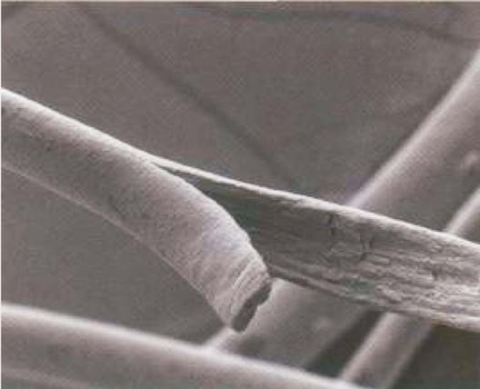

Tricorrexe Nodosa: O cabelo apresenta um inchaço na cutícula, ao longo de sua haste. As causas são atribuídas a tratamentos muito agressivos, substâncias alcalinas em geral. Se após o inchaço da cutícula do cabelo, houver fendas, a alteração leva o nome de Tricorrexe total. As células cuticulares são rompidas permitindo que as células corticais se alarguem para fora para formar nódulos. A perda da cutícula resulta em fibras esfarrapadas que se fraturam com facilidade.

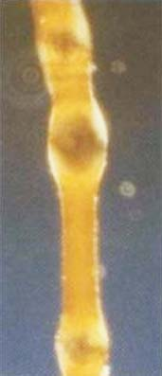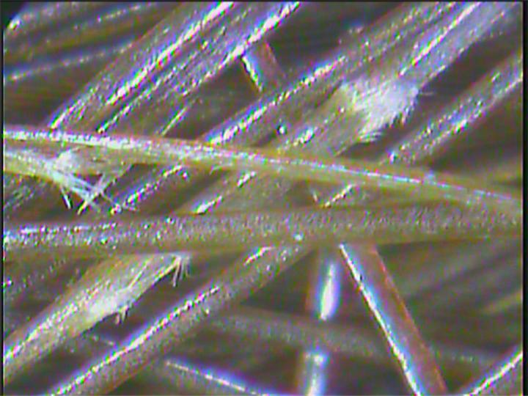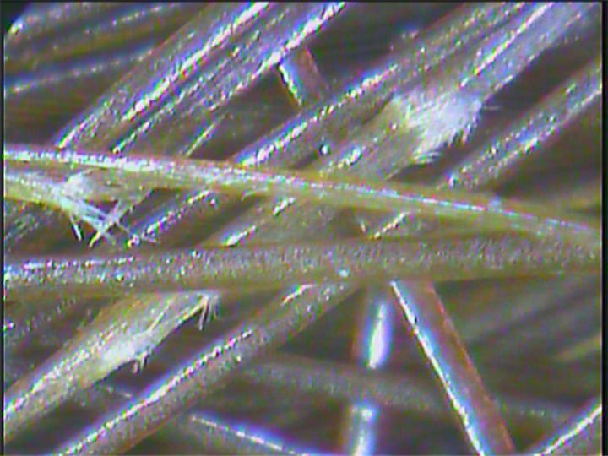

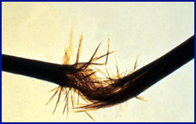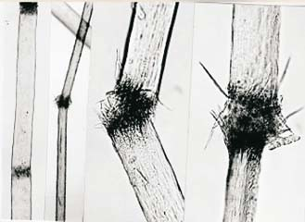

Tricoclasia: Fraturas transversas da haste, parcialmente imobilizadas pela cutícula intacta. A cutícula, o córtex e o conteúdo de enxofre são anormais. Pode ser confundida com tricorrexe ou tricoptilose.

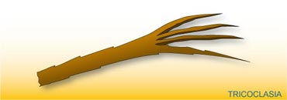

Triconodose: Afecção comum, caracterizada por torção dos cabelos que formam nós ou laços conseqüente de procedimentos cosméticos ou fricção. É mais observado em cabelos curtos e crespos, e normalmente acomete cabelos mais finos.

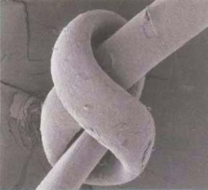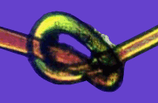

Tricotiodistrofia: O termo TTD foi cunhado para descrever cabelo quebradiço com um conteúdo de enxofre anormalmente baixo. O cabelo é frágil e desgasta-se muito. Com trauma ele pode quebrar (tricosquise). Uma fratura transversa simples ocorre na haste do pêlo através do córtex e cutícula, e há uma ausência localizada de células cuticulares.

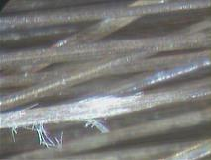

Pili torti: O termo deve ser usado para síndromes congênitas ou hereditárias nas quais múltiplas torções do pêlo (180º) constituem o sinal predominante. A cutícula pode estar intacta, mas a torção gera tensão na fibra que leva ao desenvolvimento longitudinal de fraturas na cutícula e córtex cabelo. A torção cria um ponto fraco na fibra que pode quebrar.

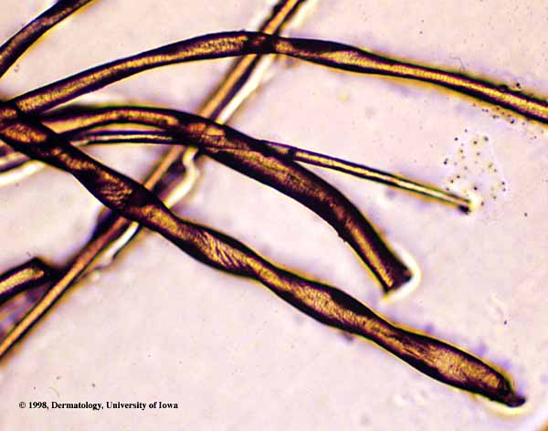

Moniletrix: É um distúrbio autossômico dominante caracterizado por cabelos que assumem um aspecto em contas, apresentando uma haste que, periodicamente, torna-se mais fina. O fenótipo resulta em fragilidade capilar e alopecia distrófica em placas. O termo moniletrix é derivado de monile (latim), que significa colar, e thrix (grego), que significa pêlo. Este termo indica a semelhança do cabelo com uma fileira de contas ou um colar. Moniletrix também é conhecida como cabelos nodosos.

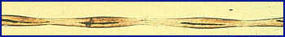

Pois bem, como dissemos anteriormente, com uma base sólida de conhecimentos de tricologia, pode-se então, preenchendo uma série de questões (o que se chama Anamnese), obtermos informações precisas para se desenvolver um protocolo de tratamento eficaz e correto.

Em anexo, transcrevemos um modelo de ficha de anamnese, o qual julgamos ser de bastante utilidade aos nossos clientes, podendo o mesmo ser aproveitado e mudado, de forma a atender as necessidades específicas de cada cliente, se assim o desejarem.

O modelo pode ser impresso, clicando-se nos arquivos que se encontram separados do arquivo da apostila, sob os títulos Anamnese e Anamnese2. Estão gravados em Corel 9.

Nota Importante: Nas janelas das fotos (página 2 da anamnese), podem ser coladas fotos obtidas pelos modelos de analisadores USB, previamente arquivadas.

Esse modelo tem como objetivo evitar gastos com a compra de programas específicos, tornando a operação do sistema, mais econômica e prática.

Elaboração

Apostila elaborada por Ana Paula Ferreira – Terapeuta Capilar – cedida para distribuição gratuita e exclusiva pelo Projeto Corpo & Alma / Masterview

Bibliografia

. Iran Hair Center – Internet
. Getty Images – Internet
. Jaime Piquero Casals – Tricotilomania - Revisão de provas e
diagnósticos. - Internet
. Belezain – Cabelo – Nei Maciel – Internet
. Tycociski Medical Group – Internet
. Dermatology Information System – Internet
. Clinica DAM – Itália - Internet
. Dermatologia on Line Internet

Esperamos que com o material contido aqui, você se torne um(a) promotor(a) de sucesso e que possa realizar todos os seus sonhos.

Lembre-se sempre: “Sua realização profissional e seu reconhecimento só acontecem com o fruto de seu trabalho. E, para que isso seja possível, você precisa realmente gostar do que faz e saber que sua participação nesse contexto é indispensável.”

O Projeto Corpo & Alma ministra cursos completos de Treinamento e Aperfeiçoamento de Promotoras de Vendas, que podem ser contratados pelos telefones abaixo.

Muito sucesso a você !!!! É o que desejamos !!!

Projeto Corpo & Alma: Tels (11) 5061-2889 e (11) 5062-1915

Cels: (11) 9229-3777 – Marcos e (11) 9964-1296 - Alfredo

